1Перечень брошенных, разукомплектованных, бесхозяйных транспортных средств, принудительно перемещенных на площадку временного хранения по адресу: г. Воронеж, пр-т Труда, 107Б

дата перемещения | адрес | марка/модель/гос. номер/цвет | срок обращения за возвратом ТС | фотоматериалы
27.05.2019 | ул. 20 лет Октября, 38б | Дэу Эсперо  зелено-серый | 27.08.2019 | 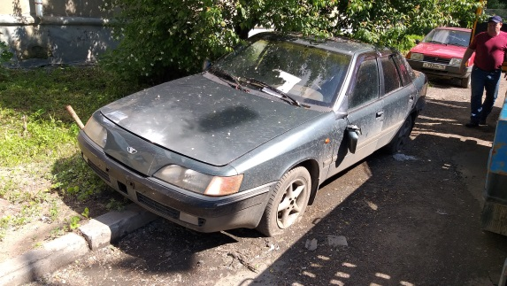 | 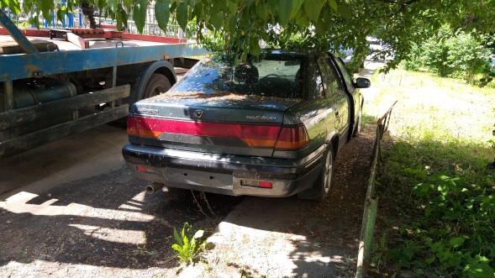
27.05.2019 | пер. Днепровский, 16 | ГАЗ 3110  белый | 27.08.2019 | 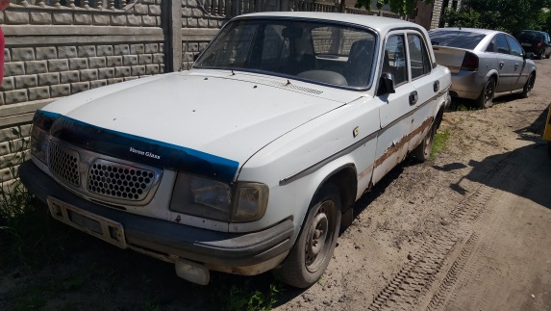 | 